**Lez7 17/09/2024**

**cloud service and container**

**Storage**

**Tipi in base a casi d’uso**

**Block Storage:** cambio una cosa e basta(adatto hard disk)

**Object Storage:** cambio una cosa, allora cambia tutto (sistemi di drive, es google photo)

**Elastic block storage (EBS)**

Storage macchine virtuali di EC2 e amazon

permette creazione dischi virtuali da attaccare a amazon EC2

ogni volume replicato nelle availability zones

può ricevere snapshots, fare backup ad amazon S3 in qualsiasi momento

è criptato(no costi extra), elasticità(cambia tipo: ssd o hdd)

NB i DB lavorano meglio con storage a blocchi

*memoria consentita da EBS (IOPS = input-output per seconds)*

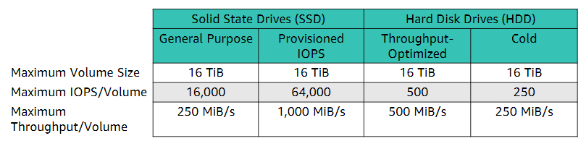

*ragioni per scelta tipo disco*

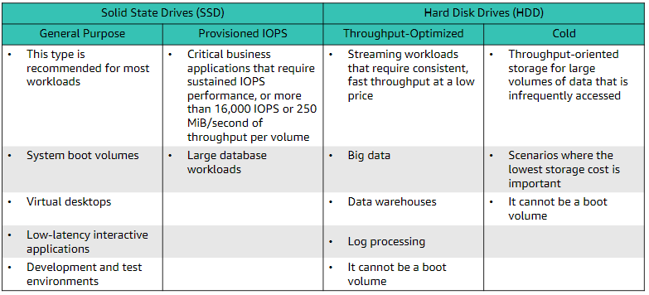

*check:* <https://docs.aws.amazon.com/ebs/latest/userguide/ebs-volume-types.html>

***NB dischi virtuali sono indipendenti dai server virtuali***

**Simple storage service(S3)**

+comune

è un object storage messi dentro secchielli

virtualmente illimitato

99.99% (11 9 s) durabilità contro la perdita

accesso granulare/ridondante nelle avaiability zones

lavora a livello di region

*Classi di storage:* usate per risparmiare

amazon S3:

Standard (copia e distribuisce tutto in bucket)

Intelligent-Tiering (sposta bucket nel luogo + adattto a user)

Standard-Infrequent Access(meno li uso ricevo sconto)

One Zone-Infrequent Access(stanno anche in una availability zone)

Glacier(richiedono tempo per “congelare/scongelare” dati: sono dischi spenti)

Glacier Deep Archive(spente e non collegate fisicamente)

*I Bucket*:

lavorano in rest = uso GET POST PUT DELETE….

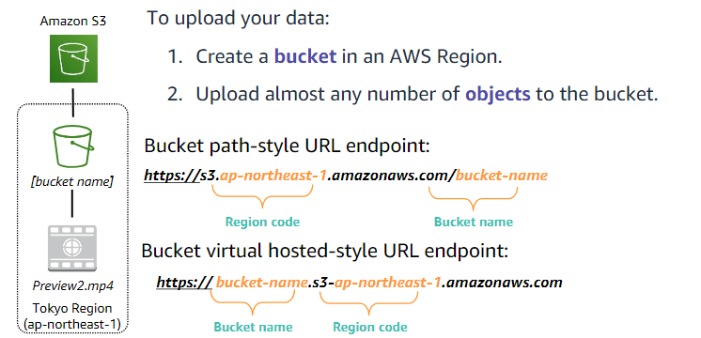

i dati sono ridondanti nel bucket

sono altamente scalabili e facilmente accessibili

i costi per:

qtà gb mensile

trasferimento dati in uscita da regioni (outbound)

richieste REST

**Elastic file system (EFS)**

File storage in aws cloud

funziona per big data, media processing workflows

lavora per regions

scala petabyte, bassa latenze

elasticità

supporta NFS

compatibile con AMI base linux per EC2

*Architettura*

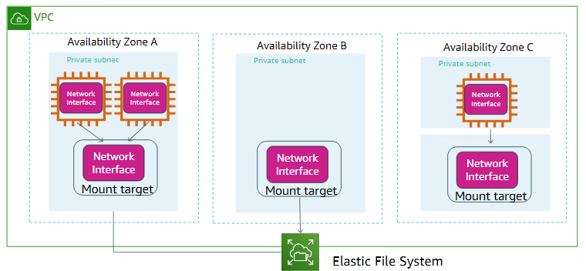

**Glacier**



